Création d’un labyrinthe
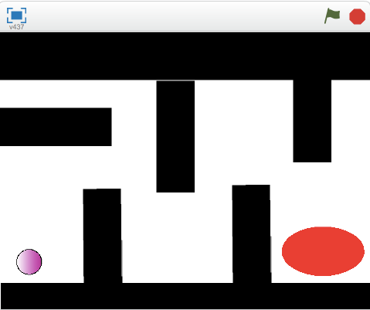
- Création d’un lutin
Pour le labyrinthe , nous allons créer un nouveau lutin, un disque de couleur.
Pour cela nous allons utiliser l’éditeur intégré qui permet de dessiner un lutin.

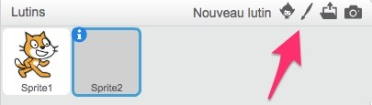
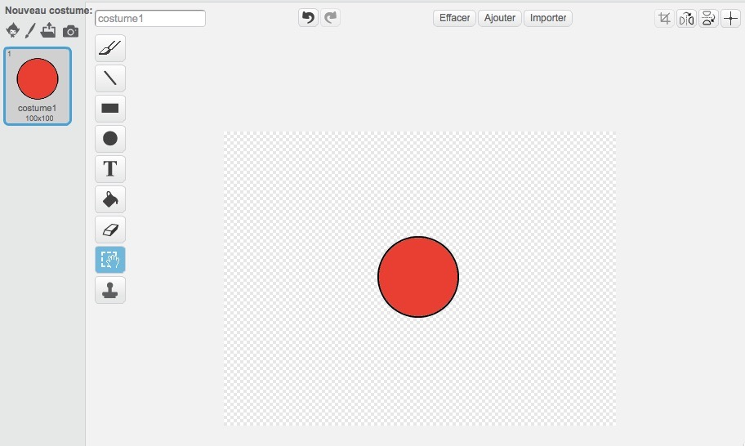
- Déplacement du lutin

- On utilise le bloc avancer de… du menu Mouvement afin de déplacer le lutin de 10 pixels :

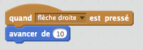
- Il faut maintenant associer un événement pour déclencher le mouvement. On utilise le bloc quand… est pressé… du menu Evénements afin de déplacer le lutin de 10 pixels :

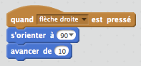
- Le lutin se déplace suivant son orientation. On utilise le bloc s’orienter à… du menu Mouvement.

- Tu peux maintenant dupliquer 3 fois ces blocs afin de créer les 3 autres déplacements.

- Création du labyrinthe
Nous allons créer des lutins rectangulaires de couleur noire pour former notre labyrinthe.

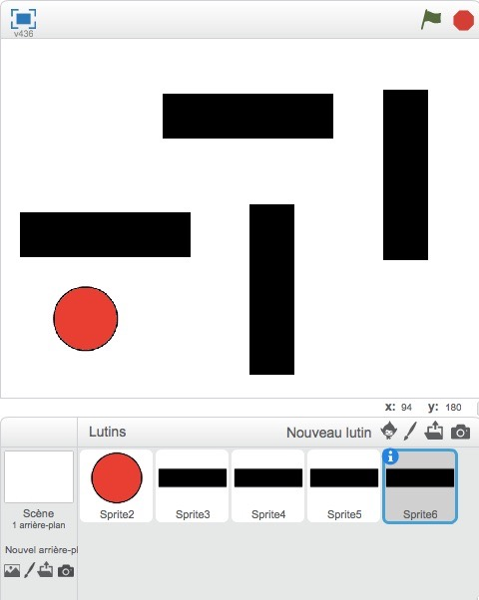

- Tu peux également créer des lignes de couleur noire…

- Création du script

Il faut maintenant écrire le script afin que la balle ne passe pas à travers des blocs.

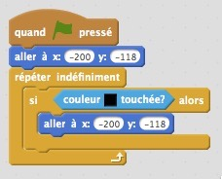
- Analyse la séquence de blocs ci-dessous :

- Reproduis ce script en trouvant les blocs dans les différents menus.

- Fin du jeu

Il faut maintenant créer un dernier lutin qui va permettre à l’utilisateur de gagner !
Tu peux également trouver d’autres idées pour améliorer ton jeu (chronomètre, pièges, nouveaux niveaux…).
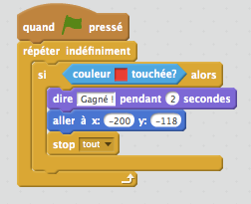

On verra après l’importance de la couleur.

